Kanoottilaulu

1.
Em | Em |
Kanootin kapean vesille työnsin,
Em | Em |
seuraan nyt majavaa vaeltavaa.

2.
Em | Em |
Kanootin korean kaisloihin soudan,
Em | Em |
hauen ja säynävän saaliiksi saan.

3.
Em | Em |
Kultaa ja hopeaa melassa päilyy,
Em | Em |
muistoissa melojan säilyy se ain.

KITARA: BASSO:
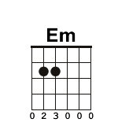
E A D G



